ПУБЛИЧНЫЙ ОТЧЕТ
МБУ Давлекановская межпоселенческая центральная библиотека за 2020

Главными событиями библиотечной жизни Давлекановского района в 2020 году были:
- Победа в седьмом открытом конкурсе социально-значимых просветительских проектов для старшего поколения «Серебряный возраст» с проектом «Серебряная нить», организаторы – «Райффайзенбанк» и благотворительный фонд «Хорошие истории». Финансовая поддержка в размере 70 тыс. рублей. https://davlekanovo.bashkortostan.ru/presscenter/news/269241/

- Диплом третьей степени в Республиканском конкурсе «Поклон и память поколений» в номинации «В единстве наша сила». Интерактивная книжная выставка «В книжной памяти мгновения войны». https://view.genial.ly/5e706495cab1370fbb8a6ee4/interactive-image-interaktivnaya-vystavka-v-knizhnoj-pamyati-mgnoveniya-vojny

- 29 декабря в деревне Бик-Кармалы после капитального ремонта состоялось открытие клуба и библиотеки. Библиотека встретила своих читателей в новом формате - обновленной мебелью, красочным детским уголком, с новыми книгами и игрушками, выставками на актуальные темы. https://vk.com/id269705427?w=wall269705427_7097 . Для данной библиотеки была приобретена мебель на сумму - 40690 руб.

- Номинант Национальной премии за вклад в сохранение и развитие семейного культурно-исторического наследия «СЕМЕЙНАЯ РЕЛИКВИЯ» в номинации Общественная поддержка семейным духовным ценностям.

- В рамках реализации национального проекта «Культура» и регионального проекта «Творческие люди» четыре сотрудника успешно завершили обучение по программе повышения квалификации «Современные технологии и практики муниципальной общедоступной библиотеки» на базе Центра непрерывного образования и повышения квалификации творческих и управленческих кадров в сфере культуры Санкт-Петербургского государственного института культуры.

- Публикация на сайте Инфоурок презентации «Слава башкирских конников» библиотекаря Раевского филиала https://infourok.ru/vneklassniy-urok-slava-bashkirskih-konnikov-1592448.html

- Проведение мероприятий в прямом эфире на странице в Контакте, на платформе Zoom. «Ночь искусств -2020» под девизом «Искусство объединяет» 3 ноября впервые в прямом эфире прошла в Центральной библиотеке. Вниманию аудитории были предложены: онлайн-обзор у книжной выставки «Едины мы и в этом наша сила» Центральная Библиотека (vk.com) ко дню народного единства; руководитель клуба «Серебряная нить» подготовила мастер-класс по квиллингу – изготовление панно «Цветы» Центральная Библиотека (vk.com). Затем, состоялось знакомство с творчеством выпускника художественного отделения Давлекановской школы искусств, Ермоленко В.И.

- Семьи сотрудников Ивановского и Раевского филиалов Рыжова Любовь Васильевна и Абдуллина Гульсина Вакильевна награждены памятным знаком «Семейная слава»

Муниципальные библиотеки Давлекановского района и города Давлеканово являются одним из базовых элементов культурной и информационной инфраструктуры города. Библиотеки осуществляют библиотечное обслуживание населения в целях обеспечения прав граждан на свободный и равный доступ к информации, знаниям и культуре.
Основные задачи деятельности муниципальных библиотек в 2020 году:
− содействие населению в образовательной, воспитательной, самообразовательной и интеллектуально-досуговой деятельности;
− расширение библиотечного пространства по продвижению книги в городе и районе, а также в виртуальной среде;
− обеспечение комфортной библиотечной среды, формирование позитивного имиджа библиотек у населения.
В настоящее время в Давлекановском районе и г. Давлеканово работает 25 библиотек, 22 из которых находятся в сельской местности. В городе функционируют 3 библиотеки: ЦБ, ДБ и городской фил.
Библиотеки – одни из самых посещаемых учреждений культуры: количество посещений библиотек – 251570 (2019 - 365211); количество посещений культурно-просветительских мероприятий – 17083 (2019 - 71 520); количество посещений вебсайта библиотеки также увеличилось и составило - 62349 (в 2019 – 77207). Количество читателей – 24634, что составляет 63,1 % охват населения района.
Фонды библиотек на 01.01.2021 года составили 342483 тыс. экз. За год объём библиотечного фонда уменьшился на 9136 экз. по причине списания по ветхости (списывались книги старых годов издания). Количество новых поступлений – 9078 экз., что в среднем на 1000 жителей составляет 233 экз. Показатель объема новых поступлений за последние 3 года незначительно вырос.
В целом на комплектование книжных фондов в 2020 выделено 2437934 ркб.37 коп ( в 2019 году выделено 2 276 461 руб. 65 коп). На книги — 1679834 руб.38 коп (в 2019 - 1 604 247 руб. 25 коп). На периодику — 758099 руб.99 коп. (в 2019 год - 672 214 руб. 40 коп).
На приобретение книжных изданий и подписку периодических изданий из местного бюджета для библиотек муниципального района Давлекановский район израсходовано 2030680руб.49коп. Приобретено книг на сумму 1272580 руб.50 коп., периодических изданий на сумму 758099 руб.99 коп.
Из местного бюджета муниципального образования на 1 жителя на комплектование библиотек в 2020 году выделено 52 руб. (в 2019 году – 50 руб.). На 1 читателя – 82 руб. (в 2019 году – 79 руб.).
Анализ книжного фонда показывает, что увеличивается фонд художественной литературы, но к сожалению сохраняется тенденция по сокращению изданий отраслевой литературы. Основным источником пополнения фонда являются местный бюджет и дар от читателей.
В центральной библиотеки функционирует электронный читальный зал президентской библиотеки им. Ельцина. Общее количество библиографических справок, выданных библиографом и библиотекарями Давлекановской ЦБС составило 42153 ед.
Главные события библиотечной жизни Давлекановского района в 2020 году были направлены на информационную поддержку событий, движений, инициатив в рамках Года Памяти и славы в России, Года Башкирского языка, 125-летия со дня рождения Ш. Бабича и других. Многие крупные библиотечные мероприятия были посвящены именно этим темам.
Библиотеки МБУ ДМЦБ подготовили и провели много познавательных, разнообразных по форме мероприятий, посвященных 75-летию Победы в Великой Отечественной войне и Году памяти и славы. Сотрудники библиотек стремились довести до читателя, рекомендуя литературу, славные страницы исторического прошлого России, боевые традиции русской армии, ее победы и подвиги. Были оформлены и проведены беседы, книжные выставки, патриотические часы, уроки мужества и т.д.
Ежегодная всероссийская акция "Библионочь, прошла в библиотеках 25 апреля. В акции приняло участие 3719 человек. В этом году в связи с пандемией коронавируса акция впервые состоялась в удаленном режиме.
Библиотеки города и района провели свои мероприятия, посвященные 75-летию победы в Великой Отечественной войне, используя ресурсы социальных сетей.
В рамках акции на наших интернет площадках все желающие смогли посмотреть мастер-классы, интеллект–игры, познакомились с виртуальными выставками, приняли участие в онлайн-викторинах и узнали много нового и интересного. Приняли участие в онлайн марафоне #75словПобеды.
На странице Центральной библиотеки участники акции познакомились с интерактивной выставкой «В книжной памяти, мгновения войны...», прослушали аудиоверсии стихотворений и рассказов отечественных писателей, посмотрели художественный фильм «А зори здесь тихие». Узнали много интересного о памятниках Великой Отечественной войне. Ответили на вопросы теста «Помните ли вы героев Великой Отечественной войны».
Центральная Детская библиотека на своей странице презентовала участникам акции новые книги о Великой Отечественной войне. Предложили поучаствовать в мастер-классе рисунков «День Победы». Подвели итоги литературной викторины по произведениям о Великой Отечественной войне.
На станице Городского филиала пользователи, отвечая на вопросы теста, проверили знание истории Великой отечественной войны и интеллектуальной викторины на тему «Великая Отечественная война в литературе». Также вниманию пользователей были предложены мультфильмы о Великой Отечественной Войне "Победе посвящается".
К 75-летию Победы в Великой Отечественной войне главный библиотекарь отдела обслуживания ЦБ подготовила аудиозаписи отдельных глав из книги Александра Казанцева «170 стрелковая дивизия первого формирования: Боевой путь (июль – август 1941 г.) и тайна гибели». В книге освещается боевой путь 170 стрелковой дивизии принявшей первый бой в июле 1941 г. под г. Себежем. В составе дивизии воевали более 600 призывников из Давлекановского района. Автор приводит аргументы в пользу того, что 170 стрелковая дивизия первого формирования закончила свой путь под Великими Луками, а не под Вязьмой. Книга написана на основе архивных материалов (https://vk.com/id269705427?w=wall269705427_6195) .
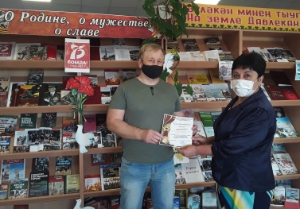
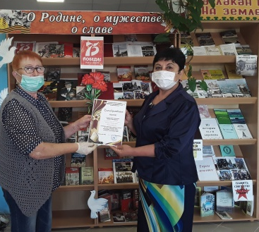
18 мая подведены итоги районного видеоконкурса чтецов среди учащихся средних школ и колледжей города Давлеканово – «К штыку приравнено перо», посвященного 75-летию Победы в Великой Отечественной войне 1941 - 1945 годов (https://vk.com/id269705427?w=wall269705427_6168, https://vk.com/id269705427?w=wall269705427_6167, https://vk.com/id269705427?w=wall269705427_6166 ).

4 июня состоялось вручение призов победителям (https://vk.com/id269705427?w=wall269705427_6249)
В преддверии памятной даты – Международного дня памяти жертв Холокоста и освобождения Красной армией узников концлагеря Аушвиц (Освенцим) для людей с ограничениями по зрению в ВОС прошел вечер-реквием «Холокост: память без срока давности» (Центральная библиотека). Мероприятие включало историческую справку о жестоком истреблении еврейского народа, который массово уничтожали в лагерях смерти. Далее с целью прослушивания состоялся видео - показ документального фильма «Освенцим» (1945).
В рамках Дня воинской славы России — снятие блокады Ленинграда в библиотеках района прошли мероприятия: Исторический экскурс «Непокоренный город» подготовлен и проведен библиотекарем Чуюнчинского филиала, сотрудники Центральной библиотеки провели в Башкирском архитектурно-строительном колледже час истории «900 легендарных дней», посвященный снятию блокады Ленинграда. Вниманию учащихся был представлен открытый просмотр литературы «Город в стальном кольце», наглядно показывающий тяжелую жизнь ленинградцев в те нелегкие для всей страны времена. Библиотекари рассказали студентам о тяжелых испытаниях, выпавших на долю жителей осажденного закрытого города: о голоде и холоде, о детях и женщинах, работавших наравне с мужчинами на заводах, о защите и обороне Ленинграда советскими солдатами. Учащиеся познакомились с произведениями М. Сухачева «Дети блокады» и «Там за чертой блокады», А. Сухаренко «Запах смерти» из которых ребята узнали о героизме и стойкости жителей Ленинграда. Мероприятие сопровождалось показом презентации «Блокада Ленинграда».
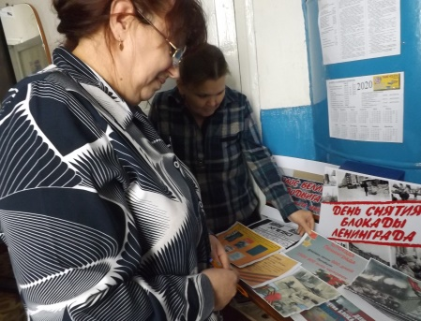
В рамках участия в сетевой акции «Читаем о блокаде» в Раевской сельской библиотеке прошел час памяти «900 дней мужества». Ребята узнали о тяжелых испытаниях, выпавших на долю жителей осажденного города, о защите и обороне Ленинграда советскими солдатами и о маленькой девочке Тани Савичевой, дневник которой стал одним из символов Великой Отечественной войны. 27 января в Казангуловском филиале прошел урок мужества «Город герой – Ленинград».
В рамках Всероссийской акции памяти «Блокадный хлеб», прошла в Имай-Кармалинском филиале информационная беседа о героизме ленинградцев, оказавшихся в блокадном кольце. Была оформлена тематическая выставка «День снятия блокады Ленинграда».
Для читателей Бик-Кармалинского филиала прошёл литературный видео обзор «Блокадная мадонна», на котором они познакомились с творчеством ленинградской поэтессы Ольги Берггольц, имя которой самым тесным образом связано с Ленинградом, с периодом самых тяжелых испытаний – блокадой. Ее стихи ежедневно звучали по радио в те страшные дни. Ее называли блокадной мадонной.
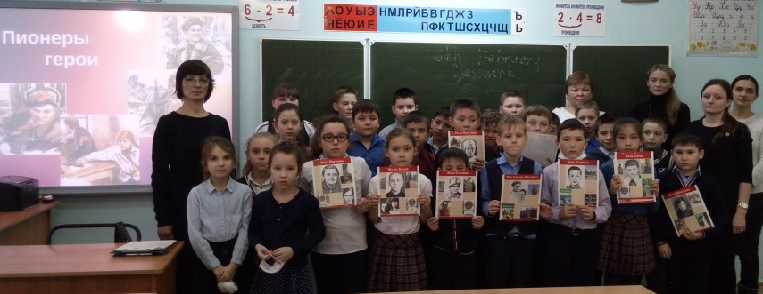
В преддверии Дня юного антифашиста и в рамках празднования 75-летия Победы в Великой Отечественной войне, в МОБУ СОШ № 7 состоялся патриотический час «Война пришлась на нашу юность…» подготовленный сотрудниками Городского филиала. Участники мероприятия познакомились с именами пионеров - героев времен ВОВ, узнали о тех, кто мужественно сражался с врагом в суровые годы, кто беззаветно любил Родину и о том, какие испытания выпали на долю детей войны.
Во всех библиотеках района прошли уроки мужества, часы истории, военно-патриотические турниры. Отрадно заметить, что заметно повысилась историко - патриотическое просвещение среди различных слоев населения, осознание молодежью величие Победы советского народа в Великой Отечественной войне, готовность защищать свое Отечество. Библиотеки района при проведении мероприятий с читателями стали чаще использовать электронные технологии: электронные презентации, фильмы.
В целях профилактики распространения коронавирусной инфекции библиотеки города и района во втором квартале предоставляли свои услуги в онлайн-режиме.
Каждый день на страницах в соц. сетях публиковались полезные статьи с подборками электронных книг, ссылками на виртуальные экскурсии и прямые трансляции театров и кинотеатров, материалы на основе проведенных мероприятий, также были опубликованы познавательные тесты, подготовленные библиотекарями с индивидуальным подходом для всех возрастов. https://vk.com/videos269705427?z=video269705427_456239260%2Fpl_269705427_-2 , https://vk.com/videos269705427?z=video269705427_456239242%2Fpl_269705427_-2 , https://vk.com/videos269705427?z=video-24620891_159783637%2Fpl_269705427_-2 и т.д.
Краеведение одно из главных направлений в работе библиотек Муниципального бюджетного учреждения Давлекановская межпоселенческая центральная библиотека. Библиотечное краеведение охватывает все направления деятельности библиотек МБУ ДМЦБ. Но главным остается, прежде всего, информирование читателей о различных краеведческих материалах.
Библиотеки проводят работу по сохранению и пропаганде литературы на языках народов, населяющих наш район. Книжный фонд и периодические издания на национальных языках выделены и расставлены в удобном для пользователей месте.
Отделом комплектования Центральной библиотеки ежегодно оформляется подписка на республиканские периодические издания на башкирском, русском, татарском, чувашском языках.
Почти во всех библиотеках, обслуживающих конкретную этническую группу, созданы мини-музеи, уголки национального быта, которые рассказывают о происхождении, об укладе жизни и быте конкретного народа, ведутся папки-накопители с информацией о выдающихся людях родного края.
В этом году указом Радия Хабирова официально назначена дата празднования Дня башкирского языка. По всей республике прошли мероприятия, главная цель которых – заинтересовать как можно больше людей в изучении башкирского языка. Праздник приурочен ко дню рождения поэта-просветителя Мифтахетдина Акмуллы.
Так, и в нашем районе, библиотеками нашей системы проведены разнообразной формы мероприятия, оформлены выставки, открытые полки, информационные буклеты.
Так, в краеведческом отделе Центральной библиотеки был проведен поэтический видео-час в онлайн режиме на тему: "Родной язык! Он дорог мне, он мой!" Его гостями стали Хуснуллина Р. Д., кандидат филологических наук, доцент кафедры башкирского языка и литературы БГПУ им. Акмуллы и Адигамова Х. Х., отличник образования, учительница, ветеран труда, член клуба "Сердәшләр" и др. Участники видео - часа рассказывали о значении башкирского языка в жизни человека, о своей работе в БГПУ им. Акмуллы, пели башкирские песню, читали стихи башкирских поэтов. (https://vk.com/id269705427?w=wall269705427_7043) .
Сотрудники городского филиала МБУ ДМЦБ подготовили и провели видеообзор "МОЙ БАШКИРСКИЙ ЯЗЫК" ко Дню Башкирского языка. (https://vk.com/id269705427?w=wall269705427_7044)
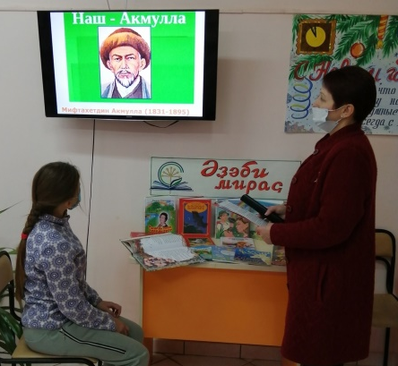
В Детской библиотеке ко Дню Башкирского языка был проведен литературный час «Родной язык – мелодия души», оформлена книжная выставка «Литературное наследие», библиотекарь провела обзор по башкирским книгам и рассказала об истории возникновения этой даты.
Участники мероприятия посмотрели видео - презентацию «Жемчужины башкирской литературы», а литературное знакомство «Читаем на башкирском языке"» напомнили читателям, что существует еще и язык природы, поэзии, танца и музыки, а также одно из семи чудес Башкортостана - курай. Ведь он такой же неповторимый и мелодичный, как башкирский язык. А также в течение дня ответили на вопросы онлайн – викторины «По страницам башкирского фольклора» (https://vk.com/id269705427?w=wall269705427_7052).
К юбилеям известных писателей и поэтов Республики Башкортостан оформляются книжные выставки, проводятся открытые просмотры литературы и т.д.
К 125-летию со дня рождения Шайхзады Бабича: Главный библиотекарь краеведческого отдела подготовила обзор книжной выставки «Самородок земли башкирской» Центральная Библиотека (https://vk.com/id269705427?w=wall269705427_5517).
Презентация книжной выставки «Поэт героической и трагической судьбы» (https://vk.com/id269705427?w=wall269705427_5480)
К 70-летию Расимы Ураксиной: Выставка-портрет «Она была учителем доброты и света» Микяшевская модельная библиотека (https://vk.com/public82981305?w=wall-82981305_356)
Литературно - поэтический час «Звенящее золотом слово», посвященный 125-летию великого башкирского поэта Шайхзады Бабича, сотрудники Городского филиала организовали 14 января среди учащихся 5-х классов гимназии № 5. В ходе мероприятий ребята услышали звучание стихов известного просветителя и общественного деятеля Башкортостана, познакомились с его биографией, творчеством и книгами, а также посмотрели видеофильм «Личность в башкирской истории». (https://vk.com/public80383868?w=wall-80383868_938 )
16 января для обучающихся 5-7 классов в Раевском филиале был проведен литературный час «Шайхзада Бабич – немеркнущая звезда национальной поэзии», посвященный 125-летию со дня рождения классика башкирской национальной литературы, деятеля башкирского национально-освободительного движения Шайхзады Бабича. Ребята познакомились с жизнью и творчеством поэта. Прозвучали стихи, песни: «Башкортостан», «Раскрой глаза!», «О, книга!», «Присяга народу», «Мандолина» на русском и башкирском языках. Интересным был просмотр видеофильма «Личность в башкирской истории. Шайхзада Бабич» Гульсина Абдуллина
Клубы по интересам.
Библиотеки Давлекановского района в силу своей открытости, доступности и бесплатности являются центрами общения, творческих встреч, читательских конференций, организации досуга населения для всех групп читателей. Сегодня при библиотеках действуют 16 клубных объединений. Это клубы по интересам для пожилых читателей, по возрождению национальных обычаев и традиций, экологической, патриотической направленности, по пропаганде здорового образа жизни и другие. В течении отчетного года библиотекарями МБУ ДМЦБ было проведено много мероприятий различной тематике.
На базе Центральной библиотеки с 2012 года функционирует клуб для пожилых людей «Серебряная нить», членами клуба являются активные читатели библиотеки. На базе данного клуба была создана творческая мастерская. Это стало возможным, благодаря участию и победе центральной библиотеки в апреле 2020 года в седьмом открытом конкурсе социально-значимых просветительских проектов для старшего поколения «Серебряный возраст» с проектом «Серебряная нить». Организаторами данного конкурса стали – «Райффайзенбанк» и благотворительный фонд «Хорошие истории». Центральная библиотека получила финансовую поддержку в размере 70 тыс. рублей. (https://vk.com/davlekanovskii_adm?w=wall-172758090_6649 )
Для творческой мастерской «Серебряная нить», приобретены видеопроектор, выставочный стеллаж, настольные лампы, материалы для творческий занятий.
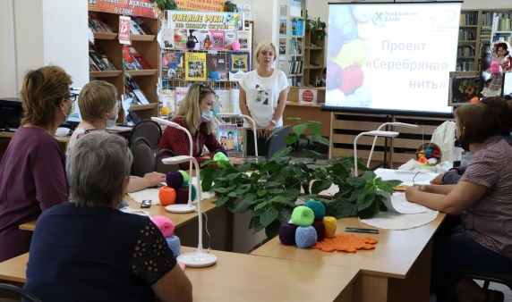
Проведена информационная работа среди читателей библиотеки и жителей города о реализации проекта «Серебряная нить». Рабочей группой были разработаны и распространены афиши, буклеты, визитки информационно-рекламного характера – 300 штук. Размещена информация в соц. сетях, на страницах районной газеты «Асылыкуль» опубликована статья « Грант для клуба «Серебряная нить» № 36 от 29 апреля 2020года
Разработаны планы занятий. Подготовлены мастер-классы. Осуществлен набор участников в творческую мастерскую.
12 августа состоялось долгожданное открытие творческой мастерской с соблюдением всех мер безопасности и санитарных норм. (https://vk.com/id269705427?w=wall269705427_6456) Открытие творческой мастерской освещали местные СМИ районная газета «Асылыкуль» и местный телеканал «Давлеканово ТВ».
За период реализации проекта работало пять творческий площадок «Крючок. Клубок. Волшебство», «Шерстяная терапия», «Алмазная живопись», «Художественная вышивка цветными лентами», «Бумажная мозаика».
На занятиях в творческой мастерской участники проекта узнали много нового и интересного: познакомились с историей возникновения и развития каждого вида творчества, по которым занимались. За время проекта научились читать и разбирать различные схемы по вязанию и вышиванию. Изучали базовые элементы, а затем приступали к реализации своих идей, к созданию изделий.
Знания и навыки, полученные в рамках проекта, способствовали социализации и развитию творческих способностей участников. Об успехе проекта говорит успешное освоение участниками творческой мастерской новых декоративно-прикладных техник и создание творческих работ.
28 декабря состоялось итоговое мероприятие - тематический вечер «Территория добра и творчества» и презентация выставки творческих работ «Серебряная пора творчества». Реализация данного проекта помогло библиотеке выйти на новый уровень работы с данной категорией, предоставило больше возможностей для действенной помощи пожилым людям. Проект помог раскрыть творческие способности, а совместное творчество сделало участников более жизнерадостными, подарило веру в будущее.
На селе библиотека является единственным местом полезных встреч, отдыха и общения для людей всех возрастов. В сельских филиалах организованы клубы: «Читайка», клуб юных путешественников «Глобус» филиал п. Вперед, «Хозяюшка» Казангуловский филиал, «Мастерица» Ташлы-Шариповский филиал, «Литературная свеча» Ивановский филиал, «Лира» Поляковский филиал, «Клубок» Хусаиновский филиал, школа экологических наук «Живая природа» Курятмасовская сельская модельная библиотека и т.д..
Подводя итоги работы данного направления, хочется сказать, что клуб - это добровольное объединение группы людей на основе единства цели, задач, интересов, это и место общения. Популярность и жизнеспособность клубов определяются ни какой-то особой темой или сверхзадачей, а главным образом царящей в них атмосферой. Свободное, непринужденное общение оказывается очень полезным для людей. Они, получая информацию о новых книгах, журналах, обмениваются опытом, помогают советом другим, находят единомышленников и друзей. Библиотека в свою очередь выступает организатором, инициатором таких клубов, осуществляя контроль за деятельностью клубов и оказывая им действенную разностороннюю помощь.
Библиотечное обслуживание людей
с ограниченными возможностями и др.
Количество зарегистрированных читателей-инвалидов библиотеками нашего района и города за 2020 год – 173 человек, в том числе в Центральной библиотеке МБУ ДМЦБ зарегистрировано 89 читателей инвалидов, в Центральной Детской библиотеке - 17 читателей детей – инвалидов. В каждой библиотеке МБУ ДМЦБ ведется «картотека пользователей с ограниченными возможностями», где указываются формы их обслуживания. На абонементе Центральной библиотеки читательские формуляры читателей с ограниченными возможностями выделяются специальной пометкой. Книги для данных категорий читателей выдаются и их родственникам, читательские формуляры которых также выделяются.
В библиотеках МБУ ДМЦБ стараемся в первую очередь создать условия, которые обеспечивают физическую доступность наших учреждений для инвалидов различных категорий. Из 25 библиотек 9 имеют пандусы, кнопок вызова – 2 (центральная детская библиотека и городской филиал); в 8-ми – нет необходимости устанавливать пандусы, потому что библиотеки находятся на 1 этаже, входные двери без лестниц.
За 9 месяцев 2020 года библиотеками проведено 249 мероприятия для инвалидов и мероприятия, в которых активное участие принимали люди с ограниченными физическими возможностями. Все мероприятия местного значения. Посещение мероприятий инвалидами 1200, детьми-инвалидами 168. В связи с пандемией короновируса во втором квартале мероприятия не проводились.
Все библиотеки МБУ ДМЦБ участвуют в реализации государственной программы РФ «Доступная среда» на 2011 - 2020 годы и др. С 2006 года в Центральной детской библиотеке разработана и действует программа «Соучастие в судьбе». Цель программы - объединение детей-инвалидов, вовлечение их в совместную творческую деятельность со здоровыми сверстниками, путем организации равного доступа к информации через книгу.
Имеется библиотечный пункт от Центральной библиотеки в Давлекановском филиале ВОС (всероссийского общества слепых). Он оборудован – тифломагнитофоном. В течение года читателями библиотечного пункта стали 57 человек, из них 29 незрячих, 28 слабовидящих. Грамотных по Брайлю 18 человек. Тифломагнитафоны имеют 9 чел., а флешплееры – 218. Регулярно осуществлялся обмен «говорящих книг» - флеш-карт. Всего поступило экз. книг. Книговыдача за год составила – 439 экз. книг, из них на флэш-картах – 439. Количество посещений за год - 154, из них - 12 на массовых мероприятиях.
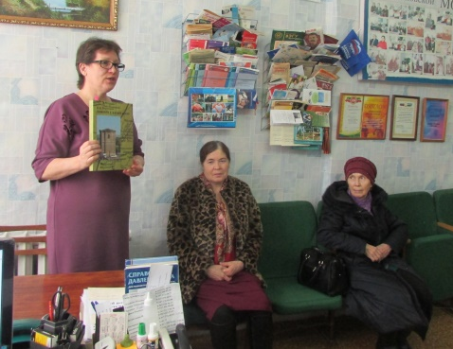
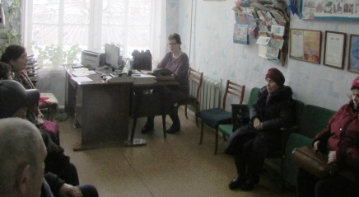
К 90-летию Давлекановского района для людей с ограничениями по зрению сотрудники Центральной библиотеки провели тематическую встречу из цикла краеведческих бесед «Город, в котором мы живем» по книге Владимира Ивановича Решетникова «Немного о Давлеканово». Книга нашего земляка, который живет и работает в г. Давлеканово вышла в свет в 2019 году. Написана книга по материалам Давлекановского историко-краеведческого музея и рассказывает о возникновении и развитии «хлебной столицы Уфимской губернии». (https://vk.com/id269705427?w=wall269705427_5703 )
3 декабря – Международный день инвалидов. Мищенко Ксения Альбертовна — библиотекарь ЦБ подготовила видеообзор по выставке «Во имя добра и милосердия», посвященной этому дню. На ней представлены книги о людях, которые убеждают нас в том, что нет ничего невозможного, главное идти к своей цели несмотря ни на что. Также рассказывается о людях с тяжелой судьбой и трудными жизненными ситуациями. https://davlekanovo-cbs.ru/2020/12/02/3-dekabrya-mezhdunarodnyj-den-invalidov/
Любой человек нуждается в заботе, милосердии, сострадании, помощи. Но особенно это необходимо пожилым людям, инвалидам и детям с ОВЗ из и неблагополучных семей. Задача библиотек - помочь социально-незащищенным группам пользователей быстрее адаптироваться в обществе, обеспечить развитие их творческих возможностей путем получения доступной информации, приобщения к книге, культурной и духовной жизни. Для них библиотеки МБУ ДМЦБ является практически единственным бесплатным учреждением культуры, где они могут найти информацию, знания, эмоциональную разрядку, читая книги, журналы, газеты, участвуя в литературных вечерах, встречах. Именно библиотеки МБУ ДМЦБ являются тем местом, где находят душевное отдохновение и успокоение многие люди, выбитые обстоятельствами из нормальной жизни.
Популяризация здорового образа жизни.
В современных условиях остро стоит проблема формирования сберегающей здоровье культуры, воспитания навыков здорового образа жизни. В связи с этим, возрастает роль библиотек как социального института, способствующего формированию здорового образа жизни, профилактике вредных привычек. В 2020 году библиотеки МБУ ДМЦБ провели большую просветительскую работу по формированию здорового образа жизни, которая носит системный характер. Эта долговременная, целенаправленная деятельность строится на основе планов работы. В течение года библиотеки традиционно проводили мероприятия ко Всемирному дню здоровья, Международному дню СПИДа, Всемирному дню без табака, Международному дню борьбы с наркоманией и др. Главная цель профилактической работы – повысить ценность собственной жизни в глазах подростков и молодежи.
27 февраля в читальном зале Центральной библиотеки для подростков гимназии № 3 была проведена тематическая программа «Мы за здоровый образ жизни». Программа включала немало увлекательных моментов. Это и выступление социального педагога Исламгуловой Э., креативно-интеллектуально-развлекательная игра для подростков «Молодежь – за здоровый образ жизни», это викторина и знакомство с литературой у книжной выставки «Скажи здоровому образу жизни – Да, вредным привычкам – Нет!». Учащиеся башкирской гимназии № 3 подготовили свое выступление на тему «Класс без вредных привычек». Поэтические выступления, музыкальное сопровождение и мультимедийные презентации сделали программу мероприятия насыщенной и интересной. В ходе мероприятия учащиеся хорошо поняли, что здоровый образ жизни – это правильное питание, физические нагрузки на организм, отказ от вредных привычек и правильный моральный настрой. (https://vk.com/id269705427?w=wall269705427_5705)
В преддверии праздника, посвященного Дню физкультурника, сотрудники Городского филиала провели литературно - спортивную игротеку «Спорт – путь к силе и здоровью!». Мальчишки и девчонки отвечали на сложные вопросы кросс - викторины, показывали мастер - класс по набиванию мяча, соревновались в прыжках через скакалку и, конечно, интересовались книгами о спорте, представленными на выставке нашей библиотеки. (https://vk.com/public80383868?w=wall-80383868_1287)
11 сентября ежегодно отмечается Всероссийский день трезвости. В целях профилактики алкоголизма среди подростков, формирования у подрастающего поколения представления о том, как влияет алкоголь на организм и на здоровье человека, содействия отрицательному отношению к употреблению алкоголя, пропаганды здорового образа жизни в Микяшевской сельской модельной библиотеке был проведен видеолекторий «Человеком тоже был сначала, тенью человека стал потом…» (https://vk.com/public82981305?w=wall-82981305_303)
Экспресс-консультация «Сладкие грёзы-горькие истины» проведенная в Поляковском филиале заставила молодёжь задуматься о том, как молодые сильные и здоровые люди порой разрушают свои жизни, выбрав неправильный путь, попробовав наркотики. Мы постарались настроить их на понимание истинных ценностей и приоритетов полноценной жизни. Слушатели активно включились в разговор, приводили примеры из жизни о том, как вредные привычки пагубно влияют на здоровье и поведение человека, размышляли над тем, стоит ли связывать свою жизнь с употреблением алкоголя и других психотропных веществ.
Правовое просвещение
Проблема воспитания правовой культуры, формирование законопослушного поведения населения в настоящее время в стране достаточно актуальна. Целью работы библиотеки по правовому просвещению является формирование и развитие правовых знаний и правовой культуры пользователей, законопослушного поведения и гражданской ответственности; развитие правового самопознания; оптимизация познавательной деятельности, профилактика безнадзорности, правонарушений и преступлений, воспитание основ безопасности.
13 сентября состоялись выборы депутатов Совета муниципального района Давлекановский район, депутатов Совета городского поселения город Давлеканово и дополнительные выборы депутатов двух сельских поселений. В ходе предвыборной кампании в библиотеках оформлялись открытые просмотры литературы, полки свободного выбора «Я – молодой избиратель», «Молодёжь и право», где были проведены правовые беседы и обзоры литературы на темы: «Что мы знаем о выборах?», «Молодые избиратели 21 века».
13 сентября, в Единый день голосования сотрудники Центральной библиотеки провели рекламную акцию «Библиотечный осенний круиз» и посетили несколько избирательных участков нашего города (участок гимназии №5, участок Башкирского архитектурно-строительного колледжа, избирательный участок городского поселения города Давлеканово и др.). Для избирателей были оформлены книжные выставки, проведены громкие чтения, обзоры литературы, тематические беседы: «Книги, помогающие жить», «Молодёжь и право», «Сделай свой выбор», «Мы молодые – нам выбирать». У книжных выставок молодёжь знакомилась с литературой о выборах, о своих кандидатах в депутаты, о правилах и обязанностях голосующих. Также, все желающие, имели возможность забрать с собой понравившуюся им книгу, посетив акцию «Буккроссинг». Всем участникам были вручены визитки и буклеты ЦБ.
12 декабря наша страна отмечает государственный праздник – День Конституции. К этому знаменательному дню в Центральной библиотеке была оформлена книжная выставка «Конституция: история и современность». Литература содержала материалы о истории создания Конституции, основах конституционного строя, книги о истории государственного права, государственной символике России и истории создания Конституции. Видео – обзор «Основной закон государства» познакомил слушателей с литературой, где говорится о значении и роли Конституции в нашем обществе. Видео обзор«Конституция – главный закон» (https://davlekanovo-cbs.ru/2020/12/10/video-obzor-konstitutsiya-glavnyj-zakon-2/)
В целях формирования правовой культуры несовершеннолетних, воспитания правосознания и законопослушания, развития познавательных интересов молодежи в Микяшевской сельской модельной библиотеке 7 сентября прошла правовая игра «Подросток и закон». В ходе мероприятия участники игры познакомились с основными правовыми документами, охраняющими права и свободы детей. Далее разговор пошел об обязанностях и степени ответственности, которую несут несовершеннолетние за свои поступки. Участникам игры были предложены для разбора различные жизненные ситуации, которые могут произойти с ними. Были даны консультации как себя вести в сложившихся обстоятельствах, как выбрать правильную позицию и уметь ее отстоять, что в результате способствует воспитанию законопослушного гражданина. В завершении мероприятия ребята приняли активное участие в правовой викторине, где молодые люди смогли проявить свои правовые знания, познакомились с книжной выставкой «Книги на орбите закона», где были представлены и произведения великих классиков отечественной и зарубежной литературы, таких как «Преступление и наказание» Ф.М.Достоевского, «Граф Монте - Кристо"»А.Дюма, «Леди Макбет Мценского уезда» Н.С. Леского и др. Ребята получили советы на будущее и сделали для себя правильные выводы. Гульнар Фазлиахметова (vk.com)
24 сентября в парке «Солнечном» сотрудники Городского филиала провели правовой экспресс «В мире мудрого закона» в рамках работы по правовому просвещению молодежи и подростков. В игровой форме ребята узнали об истории зарождения правовых отношений и возникновения документов, провозглашающих и защищающих права человека, принимали активное участие в блиц - опросе «Права человека», конкурсе «Собери слово», викторине «Сказка ложь, да в ней намек...». (https://vk.com/public80383868?w=wall-80383868_1325).
Формирование экологической культуры
Экологическое информирование и просвещение населения – важная задача современной библиотеки. Универсальная структура этого учреждения культуры позволяет не только помогать экологическому образованию, но и самостоятельно вести эколого-просветительскую работу. В отчетный период были проведены следующие мероприятия.
В рамках экологического просвещения населения специалистами ЦБ в течение отчетного года был проведен ряд мероприятий, среди них:
К Международному дню рыбака в библиотеке оформлена книжная выставка «Диалоги о рыбалке». Вниманию читателей были представлены научно-популярные и художественные книги, энциклопедические издания, журналы «Рыболов» и «Охота и рыбалка».
Открытый просмотр литературы на тему «Стояла осень на дворе» познакомил читателей с лирикой русских классиков, осенними пейзажами известных художников, произведениями современных авторов о прекрасном времени года - осени.
К Всемирному дню домашних животных вниманию пользователей была представлена книжно-иллюстрированная выставка «Эти забавные животные», по материалам которой библиотекарь подготовила видео обзор. (https://vk.com/id269705427?w=wall269705427_6989). Вниманию пользователей были представлены произведения писателей-классиков и современных писателей натуралистов.
Презентация «Через книгу - к природе» - ко Дню работника леса. (https://vk.com/id269705427?w=wall269705427_6643)
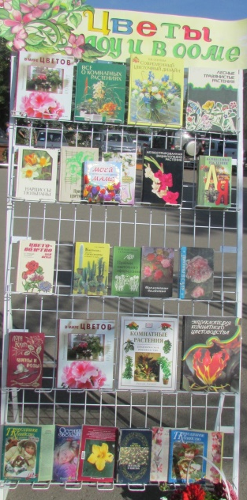
9 ноября в краеведческом отделе ЦБ оформили книжную выставку-призыв «В экологию через книгу» («Китап аша экологияға») и провели обзорную беседу. Экологические знания становятся социально-значимыми и востребованными в практической жизни. Библиотеки стали важным звеном в системе просветительской деятельности среди подрастающего поколения.
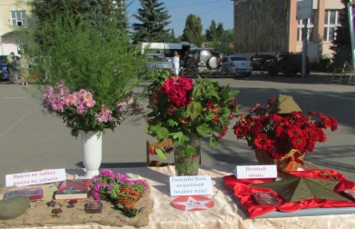
28 августа сотрудники Центральной библиотеки приняли активное участие в ежегодном городском празднике цветов «Цветочная фантазия». В этот день библиотекари оформили книжную выставку «Цветы в саду и в доме», провели обзор литературы на тему «Цветы - улыбка природы», составили цветочные композиции, посвящённые 75-летию Великой Победы «Никто не забыт, ничто не забыто», «Вечный огонь», «Спасибо Вам за ратный подвиг Ваш!». Все цветочные композиции отличились оригинальным оформлением, фантазией и были отмечены дипломом отдела культуры. Праздник цветов стал для всех участников источником добра, красоты и хорошего настроения. (https://vk.com/id269705427?w=wall269705427_6506 )
В Микяшевской сельской модельной библиотеке филиале библиотеке прошло виртуальное путешествие «Заповедные места родного края», посвященное Дню заповедников. Целью мероприятий было познакомить читателей с заповедниками, памятниками природы родного края, с охраняемыми видами растений и животных своей местности, формирование чувства гордости и сопричастности к природным достопримечательностям своего края. Читатели библиотеки очень активно участвовали эко-беседе «Исчезающая красота», говорили об ответственном и бережном отношении к природе, умении любоваться ее красотой.
В Чуюнчи-Николаевском филиале к Всемирному дню охраны окружающей среды 5 июня был проведен экологический урок-предупреждение «Берегите природу». В мероприятии содержались ответы на такие вопросы: Почему нужно беречь природу, какие правила необходимо соблюдать для сохранности природы.
Укрепление семейных традиции
Сотрудники библиотек МБУ ДМЦБ ведут большую работу по укреплению семейных отношений, пропаганде семейных ценностей и организации семейного досуга. Книга и библиотека играют немаловажную роль в укреплении семьи и семейных ценностей, возрождении семейных традиций, в процессе духовного и нравственного воспитания детей. Работа с семьей ведется целенаправленно в течение всего года.

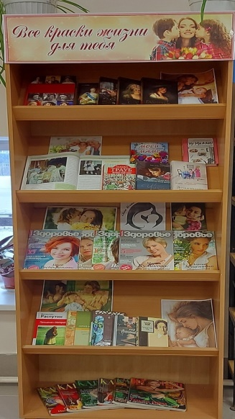
В Центральной библиотеке оформлена книжная выставка «Все краски жизни для тебя» ко дню Матери. Презентация «Немеркнущий свет материнской любви» - это рассказ о судьбах женщин, которые воспитали своих гениальных детей - великих писателей и поэтов, научили их самым важным вещам, подарили любовь и заботу. К Международному дню семьи подготовлен видео обзор у книжной выставки «В кругу семьи» (https://vk.com/id269705427?w=wall269705427_6968 )
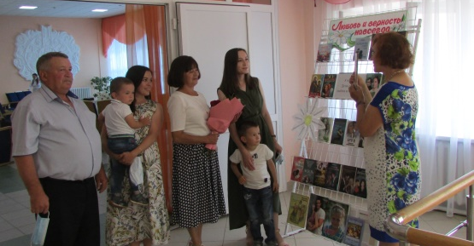
8 июля Центральная библиотека приняла активное участие в проведении городского мероприятия «День семьи, любви и верности». Книжная выставка «Любовь и верность навсегда», обзор литературы «Петр и Феврония. Любовь через века», конкурс пословиц и поговорок были посвящены всероссийскому дню семьи, любви и верности. Участникам мероприятия представилась возможность познакомиться с книгами, ставшими образцами супружеской верности, взаимной любви и семейного благополучия. (https://vk.com/id269705427?w=wall269705427_6342 )
В ходе игровой программы "Семьи волшебное тепло" которая прошла 8 июля в Городском филиале участники знакомятся с книжной выставкой, отгадывают загадки и отвечают на вопросы "ромашковой" викторины, получают сладкие призы. https://vk.com/id269705427?w=wall269705427_6340

Библиотека сегодня – это современный многофункциональный информационный интеллект-центр, это место не только получения информации, но и центр общения, где мы создаем условия, благоприятные для содержательного проведения свободного времени. В наших библиотеках проводятся самые разнообразные мероприятия по форме и содержанию. Охватывают все возрастные категории читателей. Реклама библиотек и популяризация чтения – неотъемлемая часть в работе библиотекарей. Деятельность библиотек по продвижению чтения даёт свой результат: раскрывая фонды своих библиотек, библиотекари помогают поддерживать интерес читателей к творчеству писателей, к традициям мировой литературы, поднимая тем самым престиж книги.
Библиотеки активно осваивают интернет-пространство с целью продвижения чтения, информационно-библиотечных услуг, а также рекламы библиотеки как культурного учреждения. Все библиотеки имеют свои группы и сообщества в социальных сетях. http://davlekanovo-cbs.ru/
http://rybujxtq.ucoz.ru,
https://vk.com/id269705427 ,
https://vk.com/id361135340
https://vk.com/id473423860
https://vk.com/id327409285,
https://vk.com/id400043751,
https://vk.com/id474620743,
https://vk.com/id473558239,
https://vk.com/public172059344,
https://vk.com/id471720494,
https://vk.com/id450594823 и т.д. добавляйтесь к нам в друзья и узнавайте много нового из мира книг.

